Rapporto

7330 R 28 novembre 2017 TERRITORIO

della Commissione della gestione e delle finanze
sul messaggio 20 giugno 2017 concernente lo stanziamento di un credito netto di CHF 28'940'000.00 e autorizzazione alla spesa di
CHF 41'130'000.00 per la realizzazione delle opere relative al semisvincolo A2 a Bellinzona, nell’ambito del Piano regionale dei trasporti del Bellinzonese (PTB)

Signor Presidente,
signore e signori deputati,

il messaggio in esame propone dopo anni di parole e di discussioni di passare alla fase realizzativa di un progetto fondamentale per la viabilità del Bellinzonese.

Premessa
Il messaggio si riferisce alla richiesta di un credito netto di CHF 28'940'000.00 e autorizzazione alla spesa di CHF 41'130'000.00 per la realizzazione delle opere relative al semisvincolo A2 a Bellinzona, nell’ambito del Piano regionale dei trasporti del Bellinzonese (PTB).
Il presente rapporto rimanda all’esaustivo messaggio governativo che ripercorre il lungo iter che ha portato all’approvazione del progetto. Ricordiamo in particolare la votazione popolare del 23 settembre 2012 relativa al referendum contro il credito di progettazione che venne rifiutato a stretta maggioranza, dal 50,84%, dalla popolazione ticinese.
Si arrischiò in fondo lo stesso esito dell’allacciamento autostradale A2 – A13 verso Locarno con i comuni direttamente interessati al problema favorevoli alla soluzione proposta e gli altri ad essere piuttosto scettici se non contrari ritenendo che le priorità erano da porre su altri punti a loro più vicini.
L’esito del referendum fu oggetto di ulteriore ricorso il cui rigetto da parte del Tribunale federale il 10 giugno 2015 diede il via libera definitivo al proseguo dei lavori.

Progetto
Si tratta di un progetto molto articolato caratterizzato da un elemento centrale, il nuovo semisvincolo, e completato da numerose opere correlate indispensabili al buon funzionamento del nuovo concetto viario proposto.

Gli elementi principali che compongono il progetto del nuovo semisvincolo di Bellinzona sono i seguenti:
- l’allacciamento della rete stradale locale all’autostrada A2 in corrispondenza di
via Tatti, tramite la costruzione di una rotonda sopraelevata al posto dell’attuale cavalcavia, che consente di gestire i flussi di traffico da e per sud;
- la ristrutturazione e ampliamento di via Tatti a nuovo viale urbano alberato (parte terminale) e protetto fonicamente verso i sedimi confinanti, per smaltire adeguatamente il traffico nel rispetto delle disposizioni ambientali e urbanistiche;
- la realizzazione del nuovo accesso al “posteggio di attestamento” ubicato in corrispondenza dell’attuale posteggio di superficie (Scuola arti e mestieri a Bellinzona);
- la realizzazione di adeguati collegamenti per il traffico lento, con in particolare la passerella pedonale/ciclabile sul fiume Ticino Bellinzona-Monte Carasso, e quella in corrispondenza dell’”Ex-ponte della Torretta”, come pure il sottopasso di via Chicherio che consente l’attraversamento in sicurezza del nuovo asse di via Tatti;
- La corsia bus lungo via Zorzi che permette di velocizzare il trasporto pubblico attraverso l’agglomerato.

Due di queste opere sono già state realizzate quali interventi preliminari all’attuazione del progetto principale del semisvincolo; si tratta:
- della passerella Bellinzona-Monte Carasso, inaugurata nel 2011 e che consentirà di gestire il traffico lento tra le due sponde del fiume Ticino durante il cantiere del semisvincolo;
- della corsia bus via Zorzi, messa in funzione nel dicembre 2014 parallelamente all’introduzione del nuovo concetto del trasporto pubblico del Bellinzonese.

Le opere del semisvincolo sono suddivise in 4 settori:
- settore della rete stradale cantonale in sponda destra del fiume Ticino;
- settore della rete autostradale;
- settore della rete stradale cantonale/comunale in sponda sinistra del fiume Ticino;
- settore dei collegamenti per il traffico lento.

Per il dettaglio dei singoli interventi nei quattro settori indicati rinviamo ai dettagli illustrati nel messaggio.

2.1 Concetto
Il nuovo semisvincolo autostradale di Bellinzona persegue l’obiettivo principale di alleggerire la pressione del traffico con origine/destinazione la città verso sud che giornalmente attraversa l’agglomerato urbano utilizzando l’autostrada come asse di circonvallazione tramite un allacciamento diretto al centro cittadino su via Tatti.
Ne consegue che, in particolare sull’asse Camorino – Giubiasco, la prevista importante diminuzione del traffico di transito permetterà una riqualifica urbanistica di quest’arteria interna, nonché la possibilità di gestire il trasporto pubblico e quello ciclopedonale in modo più efficiente.
Il comparto di via Tatti assume il nuovo ruolo di porta d’entrata alla città, dove trovano spazio i diversi vettori di mobilità (posteggio d’attestamento, trasporto pubblico, percorsi ciclabili/pedonali) per l’accesso al centro.
I risultati delle verifiche sulla viabilità all’orizzonte considerato del 2040 permettono di confermare l’efficacia della nuova organizzazione viaria indotta dal semisvincolo, come pure di confermare la drastica riduzione dei tempi di percorrenza per l’utente automobilista da e per Bellinzona. Il dettaglio delle stesse è illustrato al capitolo 7.
Determinanti, a tale proposito, risultano la messa in opera delle misure accompagnatorie contemplate nel PAB, parte delle quali già attuate, nonché i provvedimenti in materia di posteggi pure in parte già attuati.

2.2 Prospettive
Il rapporto evidenzia le simulazioni effettuate per analizzare le possibili conseguenze sulla viabilità del nuovo manufatto indicate nel messaggio.
Il nuovo semisvincolo di Bellinzona centro si propone come nuova porta di accesso per chi proviene da sud; ciò determina una redistribuzione dei flussi di traffico nell’area compresa tra gli svincoli autostradali di Bellinzona sud e nord.
Dalle verifiche effettuate risulta che i benefici del semisvincolo sono particolarmente evidenti per la zona a sud di Bellinzona, presso gli abitati di Camorino, Giubiasco e Sementina: lungo la strada che da Camorino conduce a Giubiasco e lungo via Al Ticino che collega le due sponde del fiume. Anche a nord si nota una discreta diminuzione di traffico sia sulla sponda destra (via Galbisio) che in zona Arbedo (via San Gottardo). Per contro il nuovo allacciamento autostradale, oltre che su via Tatti, determina un aumento del traffico su via Birreria e via Lepori.

Si distinguono tre perimetri di studio:

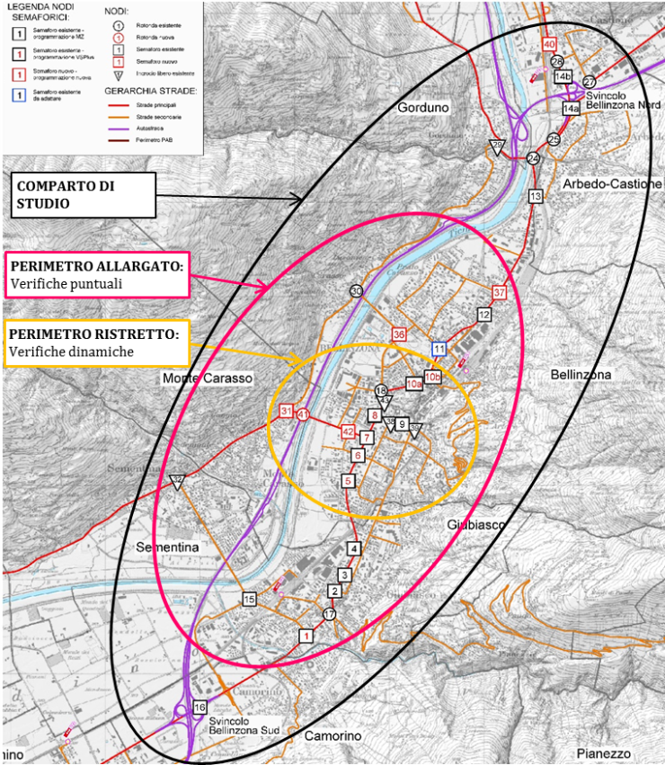 | - comparto di studio che comprende tutti gli svincoli autostradali di Bellinzona (sud, centro e nord) per le considerazioni relative ai volumi di traffico orari e giornalieri;  - perimetro allargato per la rete viaria influenzata dal nuovo semisvincolo anche se non direttamente connessa ad esso; al suo interno sono state eseguite verifiche puntuali dei nodi con riferimento ai dati di traffico delle ore di punta;  - perimetro ristretto per la rete viaria allacciata al nuovo semisvincolo di Bellinzona centro; al suo interno sono state eseguite sia verifiche puntuali che simulazioni dinamiche (con il software Vissim) con riferimento al traffico delle ore di punta.

La valutazione effettuate permettono di confrontare i possibili scenari di traffico con e senza semisvincolo individuando i punti critici possibili e i relativi correttivi.

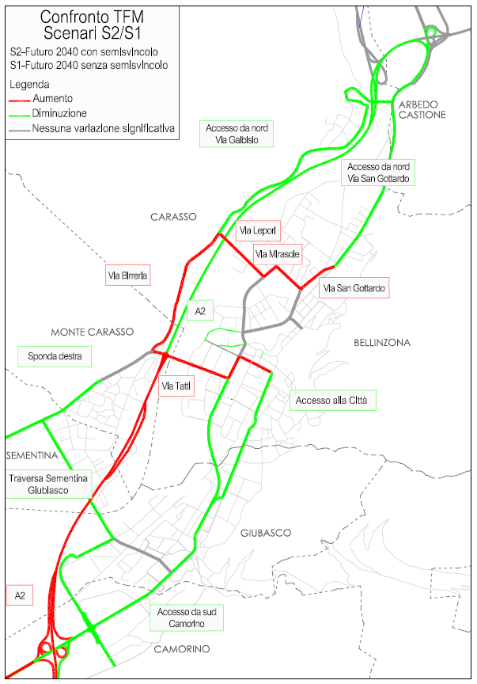
Confronto S2-S1, aumento-diminuzione del traffico (TFM = Traffico feriale medio)

Nel confronto tra gli scenari futuri (2040) con e senza semisvincolo (S2 e S1) il volume di traffico è sostanzialmente invariato ma meglio distribuito. Si nota una generale diminuzione di traffico lungo le tratte principali delle strade cantonali di sponda destra e sinistra che collegano gli svincoli di Bellinzona nord (Gorduno e Arbedo – Castione) e Bellinzona sud (Camorino, Giubiasco e Sementina) con il centro cittadino e lungo la traversa tra Sementina e Giubiasco. Gli aumenti si registrano sulla A2 tra Bellinzona sud e Bellinzona centro, sulla via Tatti, sulla strada di sponda destra a nord di via Tatti (via Birreria) e sulla traversa tra sponda destra e sinistra (via Lepori e via Mirasole).

Parcheggio di Via Tatti
Particolare attenzione merita il dimensionamento e il concetto di gestione del parcheggio di attestamento di via Tatti. Infatti gli elementi che concorrono al dimensionamento del posteggio sono profondamente cambiati rispetto al progetto originale del 2001 e hanno meritato uno specifico approfondimento da parte della commissione che ha permesso di evidenziare gli aspetti seguenti:
- l’introduzione e il progressivo incremento delle prestazioni del sistema ferroviario TILO che, a regime dopo l’apertura della galleria di base del Monte Ceneri, prevede collegamenti ogni 15’ verso tutte le direzioni e disporrà della nuova fermata di Bellinzona-Piazza Indipendenza;
- la ristrutturazione dei servizi di trasporto pubblico su gomma urbani e regionali a partire dal 2014 (1.a fase) cui seguono ulteriori potenziamenti coordinati con la messa in esercizio della galleria di base del Monte Ceneri;
- l’introduzione nel 2006 e aggiornamento nel 2014 del Regolamento cantonale sui parcheggi, che stabilisce criteri più restrittivi per il calcolo del fabbisogno di posteggi;
- l’estensione del programma di mobilità aziendale nella regione e in particolare nell’amministrazione cantonale;
- il miglioramento realizzato e previsto con i programmi di agglomerato delle infrastrutture per la mobilità ciclabile e pedonale.

L’obiettivo del posteggio di via Tatti, in qualità di misura fiancheggiatrice del semisvincolo, è e rimane quello di ridurre l’offerta di posteggi in città di lunga durata destinati ai pendolari. Il dimensionamento del posteggio scaturisce dalla differenza tra il fabbisogno (posti necessari) e l’offerta residua in città.

Il fabbisogno è stato aggiornato rispetto al 2001 (progetto originale) rifacendo i calcoli in base al nuovo regolamento cantonale sui posteggi privati (art 51-62 RLST) e applicando i disposti della LST, in particolare l’art 60 cpv. 4 del RLST (Regolamento della Legge sullo sviluppo territoriale):
⁴Valori più restrittivi rispetto a quelli indicati possono essere applicati in combinazione con un piano di mobilità per gli spostamenti generati dai contenuti della costruzione.
secondo cui è possibile ridurre ulteriormente il numero dei posteggi in funzione di un piano di mobilità aziendale.

Dal 2001 ad oggi le condizioni quadro per i calcoli sono dunque sostanzialmente cambiate. Nel frattempo tutte le nuove edificazioni private sono autonome dal punto di vista del fabbisogno di parcheggi. La prova delle mutate condizioni sta nel fatto che tutte le misure di limitazione dell’offerta di posteggi preconizzate dalla Città sono state nel frattempo attuate, senza che si procedesse fino ad oggi all’ampliamento del posteggio Tatti.

Il numero di parcheggi in via Tatti destinati all’Amministrazione cantonale è molto importante, ossia il 78,5% del totale (315 per abbonati e 70 per veicoli di servizio); 490 posteggi, suddivisi in 105 stalli per utenti occasionali (posteggio a breve durata), 315 posti per dipendenti AC (abbonati) e 70 per veicoli di servizio.

Il DT, interpellato dalla Commissione in merito a un futuro ulteriore fabbisogno di posteggi, ha confermato che oggi si sta mettendo in atto quanto necessario al buon funzionamento del semisvincolo. Nuovi e diversi sviluppi e necessità nel futuro potranno essere affrontati: nel caso in cui fosse necessario un parcheggio destinato agli utenti di un nuovo stabile, andrebbe adottata la procedura della domanda di costruzione (ai sensi della Legge edilizia) applicando il regolamento cantonale sui posteggi. Fosse invece necessario un parcheggio pubblico aperto a tutti gli utenti, occorrerebbe stabilirne la base nel Piano regolatore.

La Commissione ha inoltre chiesto al Dipartimento perché non sia possibile ridurre gli stalli destinati ai dipendenti dell’Amministrazione, ritenuto che questi ultimi dovrebbero avere più di altre categorie un beneficio dal miglioramento del trasporto pubblico. Sempre stando al DT, il numero di 315 posti destinati ai dipendenti deriva già da una riduzione molto importante del fabbisogno: nel comparto di studio lavorano circa 1500 dipendenti dell’AC. Un’attenta analisi della provenienza e della possibilità di utilizzare i mezzi pubblici da parte di questi ultimi ha portato a definire un fabbisogno in 463 posti, ossia un parcheggio ogni 3,2 dipendenti, di cui 315 saranno ubicati presso il parcheggio Tatti. L’obiettivo di questa operazione è evitare che queste vetture entrino nella città. Nel comparto cittadino resteranno meno di 150 posti destinati ai dipendenti. Non è possibile ridurre ulteriormente l’offerta per questa categoria, in quanto quest’ultima è calibrata sull’effettiva necessità di chi proviene da zone discoste non sufficientemente servite dal trasporto pubblico. Se in futuro la provenienza dei dipendenti si modificasse - assicura il Dipartimento - sarebbe comunque possibile modificare anche le quantità assegnate all’interno del totale di posti disponibili. Il Dipartimento rileva inoltre che questa assegnazione riguarda gli orari d’ufficio; la sera e nei fine settimana, ad esempio in caso di manifestazioni, il numero di posteggi disponibili per i visitatori si estende agli stalli lasciati liberi dal personale. Per agevolare il parcheggio in occasione dei numerosi eventi che si svolgono nel centro cittadino così come al Palasport, all’Espocentro, allo Stadio e alle palestre del Liceo e dell’Arti e Mestieri, ritenuto che non ci sarà più la possibilità di parcheggiare all’ex campo militare, la Città di Bellinzona ha ridotto e rivisto in modo importante l’offerta di parcheggi trasformandone alcuni da posteggi di lunga durata in parcheggi di breve durata. La disponibilità di posteggi per l’utente esterno fuori dagli orari lavorativi è maggiore e teoricamente potrebbe contribuire a coprire almeno in parte, al di l’a del posteggio Tatti che resta attrattivo, le necessità legate a questi eventi. Infatti, da quanto si constata, la sera e durante il fine settimana, l’occupazione del posteggio Tatti è molto ridotta.

La Commissione ha inoltre chiesto al Dipartimento se fosse a conoscenza del grado di occupazione degli autosilo Cervia e Piazza del Sole, in particolare ad esempio al sabato mattina per il classico mercato cittadino.
Da informazioni assunte dal Dipartimento presso la Città il posteggio Cervia presenta un’occupazione, sia per il 2016 che per il 2017, valutabile in un 40% sull’incasso massimo possibile (occupazione al 100% compresa la notte, quindi su 24 ore). Il sabato, durante il mercato, il posteggio Tatti è a disposizione dell’utenza, eppure il grado di occupazione del posteggio Cervia sale oltre il 100% perché alcuni veicoli sono fuori dai posti auto.

Il Dipartimento tiene tuttavia a precisare che non è compito del progetto del semisvincolo sopperire a eventuali necessità di posteggi della Città. Questo tema andrà affrontato in altre sedi. Il posteggio Tatti è di proprietà dello Stato e ha lo scopo di rispondere al fabbisogno generato dagli stabili amministrativi (1500 collaboratori, fruitori dei servizi del Dipartimento agli sportelli, sale riunioni, veicoli di servizio). Il fatto che ciò avvenga in collaborazione con la Città, con la quale ci sono “scambi” di posti auto, è una situazione consolidata nel tempo che porta vantaggi ad entrambi i partner. Lo scopo degli autosili Cervia e Piazza del Sole è per contro quello di rispondere al fabbisogno del nucleo storico, secondo un calcolo a sé stante sotto la responsabilità della Città. Perciò questi posteggi sono correlati solo indirettamente.

Finanziamento
Le competenze realizzative del Cantone Ticino e quelle della Confederazione, sono suddivise in base alla proprietà stradale (54% Cantone, 46% Confederazione).
A livello finanziario ogni committente agisce con i propri operatori (progettisti, imprese, ecc.) e provvede al pagamento del 100% per la parte di opere di sua competenza, che realizza in misura delle proporzioni citate in precedenza; a consuntivo, la spesa sarà suddivisa contabilmente conformemente alla decisione del Consiglio federale del 15 dicembre 2006, e cioè 75% a carico del Cantone e 25% a carico della Confederazione.
La presente richiesta di credito è necessaria per garantire il finanziamento della parte cantonale corrispondente al 75% del costo totale delle opere, dedotte le opere già realizzate e finanziate con DL precedenti (cfr. pto 8).

4.1 Preventivo dei costi
Il costo complessivo delle opere, in base al progetto definitivo novembre 2016, ammonta a CHF 65.00 mio (± 10%, IVA inclusa) così suddivisi:

Descrizione | CHF mio
- Opere stradali
- Settore della rete stradale cantonale in sponda destra del fiume Ticino | 7.60
- Settore della rete autostradale | 30.40
- Settore della rete stradale cantonale/comunale in sponda sinistra del fiume Ticino | 17.15
- Settore dei collegamenti per il traffico lento
- Passerella Bellinzona-Monte Carasso | 4.93
- Passerella ex-ponte Torretta | 4.92
I costi di CHF 65.00 mio risultanti dall’attuale progetto definitivo rientrano nel margine di precisione stimati a suo tempo dal progetto generale, in considerazione dei rincari intervenuti sull’arco di oltre 15 anni.
Secondo la decisione del Consiglio Federale del 15 dicembre 2006, la Confederazione parteciperà nella misura del 25% ai costi di realizzazione delle opere.
Il finanziamento del rimanente 75% è suddiviso tra Cantone (75%) e Comuni membri della CRTB (25%) in base alla chiave di riparto vigente per le opere di carattere regionale definite nel PTB/PAB.

PROGRAMMA DI REALIZZAZIONE
Considerando un’approvazione della presente richiesta di credito ancora nel corso del 2017, i termini prevedibili sono i seguenti:
- Procedura di pubblicazione progetto da parte di USTRA 2018
- Approvazione DATEC 2019
- Appalti 2019/2020
- Esecuzione lavori 2021/2023

Conclusioni
Il progetto di semisvincolo con le relative opere annesse rappresenta l’elemento fondamentale che definirà il nuovo assetto della futura mobilità del Bellinzonese. Il progetto si inserisce in un concetto più vasto di mobilità integrata definita nel PAB2 e 3. Infatti altri progetti chiave completeranno questo concetto di mobilità integrata quali nuovo nodo intermodale di Bellinzona e il terzo binario con la futura fermata ferroviaria di Piazza Indipendenza che assieme alla promozione della mobilità lenta permetteranno un salto di qualità alla mobilità della capitale e al suo agglomerato quale polo di servizio per tutto il Cantone.

Per quanto indicato, la Commissione invita il Parlamento ad approvare il messaggio del Consiglio di Stato e il relativo decreto legislativo.

Per la Commissione gestione e finanze:
Bixio Caprara, relatore
Bacchetta-Cattori - Badasci -
Caverzasio - Dadò - De Rosa -
Garzoli - Guerra - Pini - Quadranti

